B E S T Ä T I G U N G
für land- und forstwirtschaftliche Berufsarbeiten bzw. erforderliche Grundversorgung
(vgl. § 2 Z 3 u. 4 der VO gem. § 2 Z 1 des COVID-19-Maßnahmengesetzes, BGBl II 98/2020 idF 108/2020)

Ich, Herr/Frau………………………………………………………………………………….,
Geb.-Datum ……………………………..erkläre, dass ich Inhaber(in ) eines land- und forstwirtschaftlichen Betriebes in
………………………………………………………………………………………………...
mit der Betriebsnummer ……………………………… bin.

Art der Aufgabe / Zweck der Fahrt:
…………………………………………………………………………………………………..
(zB Auslieferung von Obst, Gemüse, Fisch, Wein, Fleisch, Brennholz etc als bäuerlicher Direktvermarkter, Erfüllung eines Liefervertrages mit Firma …….).

Ort der Aufgabenerfüllung:
……………………………………………………………………………………………….
(zB Zustellungen im Bezirk ………….. oder Weinlieferung nach Linz)

Zeit der Aufgabenerfüllung:
……………………………………………………………………………………………….

Übertragung der Aufgabe:
Die Arbeiten werden ausgeführt von
……………………………………………………………………………………….
Name, Anschrift, Geb.-Datum
als ………………………………………….. (zB Dienstnehmer, Familienangehöriger, Nachbar)

…………………………………………………..
Datum und Unterschrift des Betriebsinhabers

Auszug aus dem Informationsblatt der Landwirtschaftskammer Österreich bezüglich Corona-Virus und Direktvermarktung:
Lebensmittelproduzenten, Direktvermarkter, Bauernläden und der Ab-Hof-Verkauf sind als Versorgungseinrichtungen definiert und können ihre Geschäfte und Verkaufsstellen offen halten. Dies gilt auch für Bauernmärkte. Das Zustellen von Produkten direkt an Kunden, sowie die Belieferung von Partnerbetrieben ist ebenfalls möglich.

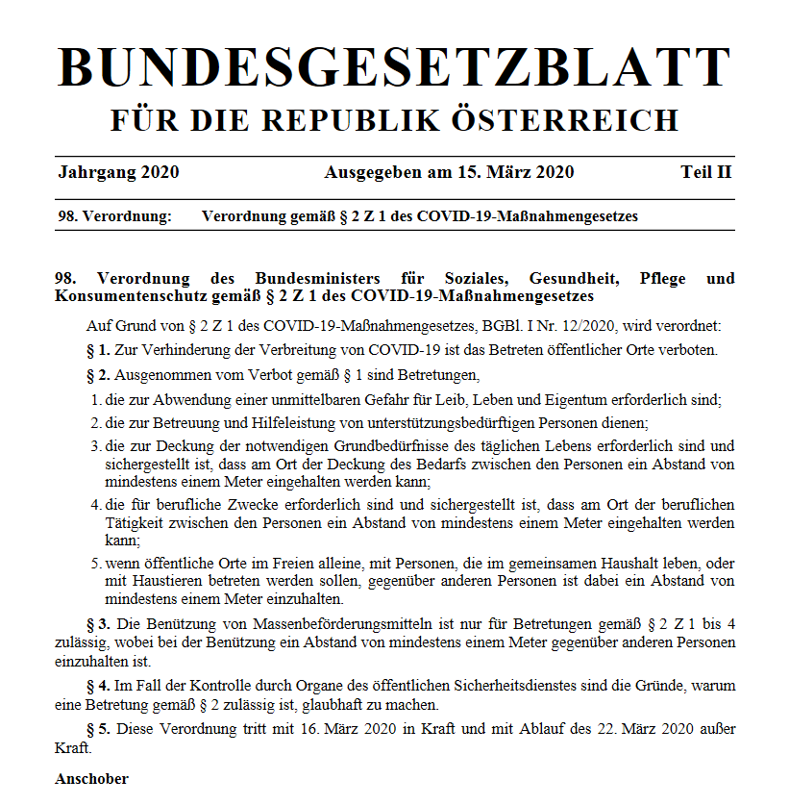
Jahrgang 2020 Ausgegeben am 19. März 2020 Teil II
108. Verordnung: Änderung der Verordnung gemäß § 2 Z 1 des COVID-19-Maßnahmengesetzes
108. Verordnung des Bundesministers für Soziales, Gesundheit, Pflege und Konsumentenschutz, mit der die Verordnung gemäß § 2 Z 1 des COVID-19-Maßnahmengesetzes geändert wird
Auf Grund von § 2 Z 1 des COVID-19-Maßnahmengesetzes, BGBl. I Nr. 12/2020, wird verordnet:
Die Verordnung des Bundesministers für Soziales, Gesundheit, Pflege und Konsumentenschutz gemäß § 2 Z 1 des COVID-19-Maßnahmengesetzes, BGBl. II Nr. 98/2020, zuletzt geändert durch BGBl. II Nr. 107/2020, wird wie folgt geändert:

1. § 2 Z 4 letzter Satz lautet:
„Dabei ist darauf zu achten, dass eine berufliche Tätigkeit vorzugweise außerhalb der Arbeitsstätte erfolgen soll, sofern dies möglich ist und Arbeitgeber und Arbeitnehmer darüber ein Einvernehmen finden.“

2. In § 7 Abs. 1 wird die Wortfolge „22. März 2020“ durch die Wortfolge „13. April 2020“ ersetzt.
Anschober

